Университет ИТМО

Факультет ПИиКТ

Дисциплина: Информатика

Лабораторная работа № 1

Выполнил студент

Деревягин Егор Андреевич

Группа № P3115(P3120)

Преподаватель: Малышева Татьяна Алексеевна

г. Санкт-Петербург

2022

Оглавление

**Задание:** 1

**Отчет:** 2

**Вывод:** 7

**Список литературы:** 8

**Вариант: 40**

## **Задание:**

Перевести число "А", заданное в системе счисления "В", в систему счисления "С"

|  |  |  |  |
| --- | --- | --- | --- |
|  | A | B | C |
| 1 | 18491 | 10 | 7 |
| 2 | 66305 | 11 | 10 |
| 3 | B2E7D | 15 | 5 |
| 4 | 40,56 | 10 | 2 |
| 5 | F9,A2 | 16 | 2 |
| 6 | 62,43 | 8 | 2 |
| 7 | 0,100001 | 2 | 16 |
| 8 | 0,111011 | 2 | 10 |
| 9 | EF,10 | 16 | 10 |
| 10 | 510 | 10 | Fact |
| 11 | 1001001 | Fib | 10 |
| 12 | 10100000 | Fib | 10 |
| 13 | 100010,001001 | Berg | 10 |

## **Отчет:**

Все расчёты показаны на рисунках 1,2,3

1. Используем метод перевода числа из десятичной сс в сс с основанием N(7), путём деления в столбик и собиранием числа из остатков от деления, начиная с конца.
2. Используем метод перевода числа из сс с основанием N(11) в 10 сс, путём расставления степеней на каждую цифру числа, начиная нулём с конца, ответом будет сумма произведений цифр на сс “B” в степени, которая была определена ранее.
3. Используем методы, приведённые ранее, сначала метод из примера 2), затем метод из примера 1)
4. Число дробное, следовательно будем использовать два метода, целую часть определим с помощью метода из примера 1), дробную путём умножения дроби на сс “C”, то что будет в целой части, то и пойдёт в ответ, операция производится до тех пор пока не будет достигнуто, нужное кол-во цифр после запятой
5. Воспользуемся быстрым переводом cc с основаниями 2k
6. Перевод производится аналогично способу из примера 5)
7. Перевод производится аналогично способу из примера 5)
8. Перевод производится аналогично способу из примера 2), но дробная часть нумеруется слева направо, начиная с -1
9. Перевод производится аналогично способу из примера 8)
10. Воспользуемся методом перевода из 10 сс в факториальную сс, используя формулу X10 = dn × n! + dn−1 × (n − 1)! + dn−2 × (n − 2)! + ... + d2 × 2! + d1 × 1! X10 - искомое число в десятичной системе счисления; di - натуральные числа меньше или равные i; n - количество разрядов исходного числа.
11. Воспользуемся методом перевода из сс Цекендорфа в 10 сс, используя формулу X10 = dn × Fn + dn−1 × Fn−1 + dn−2 × Fn−2 + ... + d2 × F2 + d1 × F1 X10 - искомое число в десятичной системе счисления; di - число, принимающее значение 0 или 1; n - количество разрядов исходного числа.
12. Перевод производится аналогично способу из примера 11)
13. Воспользуемся методом перевода из сс Бергмана в 10 сс, используя формулу X10 = dn×zn+dn−1×zn−1+...+d2×z2+d1×z1+d0×z0+d−1×z−1 +...d−m×z−m  X10 - искомое число в десятичной системе счисления; di - число, принимающее значение 0 или 1; n - количество разрядов целой части; m - количество разрядов дробной части.

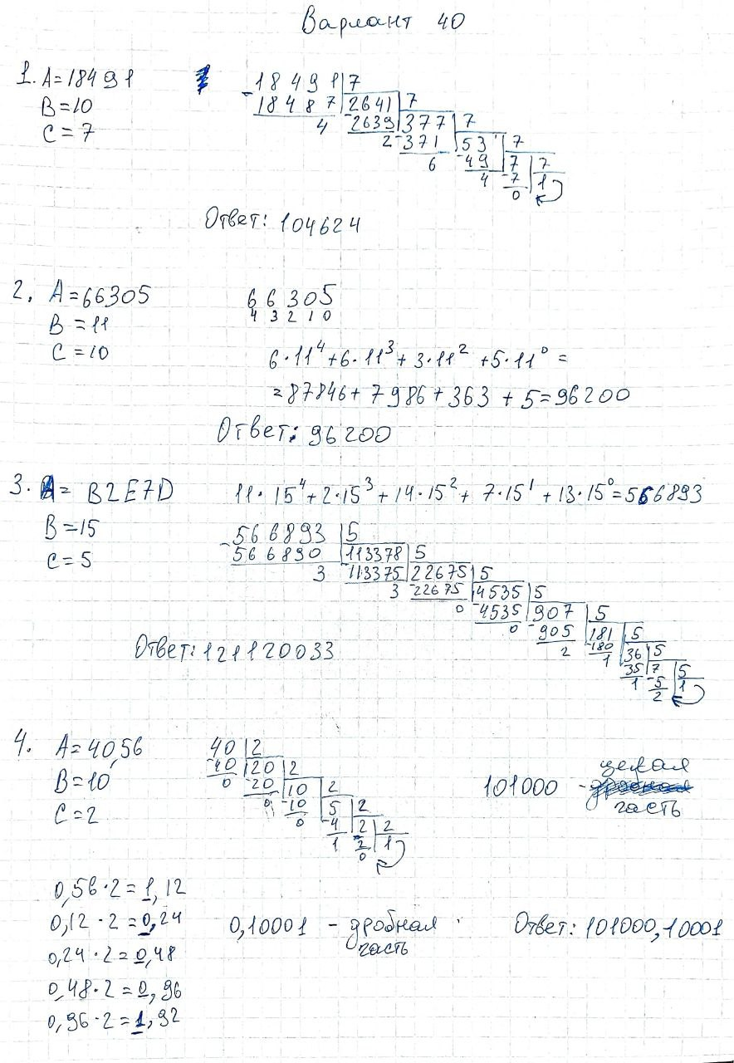

Рисунок 1 – Примеры 1-4

Рисунок 2 – Примеры 5-10

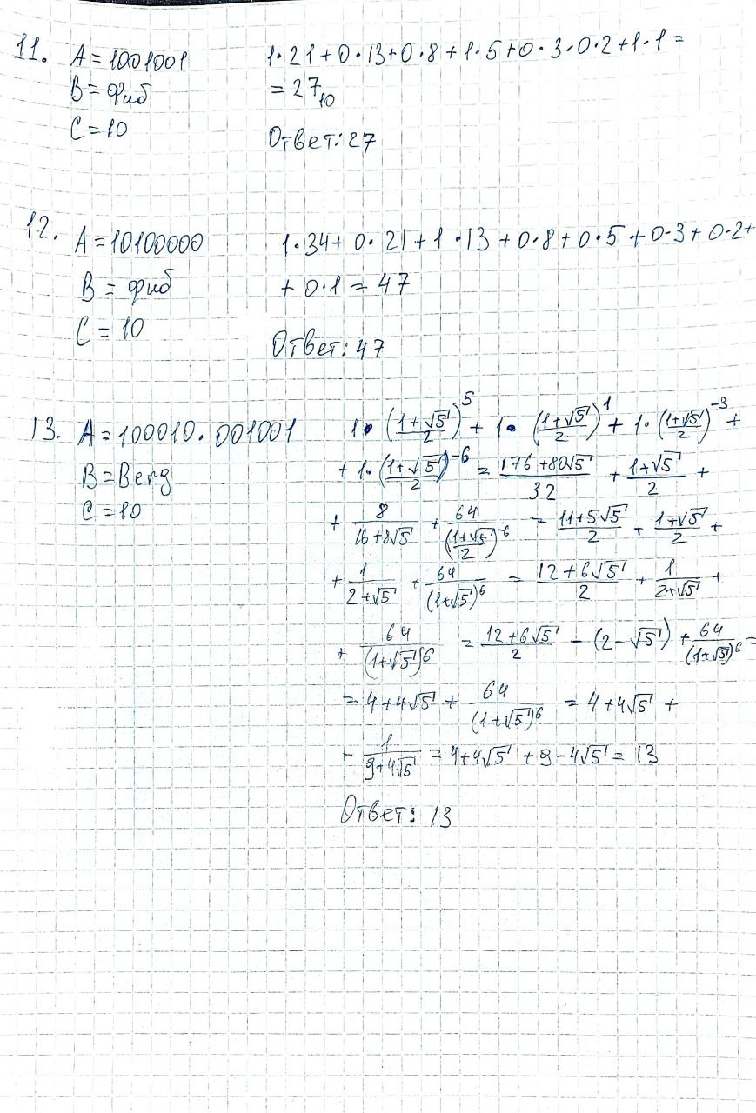

Рисунок 3 – Примеры 11-13

## **Вывод:**

Мы познакомились с позиционными, непозиционными и нега-позиционными системами счисления и научились переводить в числа в них.

Знание двоичной системы позволяет нам сказать, что у нас есть 1 000 000 рублей, а не 64[1]*

## **Список литературы:**

1. Информатика / Балакшин П.В., Соснин В.В., Машина Е.А. Информатика. – СПб: Университет ИТМО, 2020. – 122 с – Режим доступа: https://vk.com/doc-31201840_566998093
2. Орлов С. А., Цилькер Б. Я. Организация ЭВМ и систем: Учебник для вузов. 2-е изд. – СПб.: Питер, 2011. – 688 с.: ил
3. Алексеев Е.Г., Богатырев С.Д. Информатика. Мультимедийный электронный учебник. – Режим доступа: http://inf.ealekseev.ru/text/toc.htm

1. * 64 в 2 системе счисления это 1 000 000